Неполная занятость работников списочного состава
по организациям, не относящимся к субъектам малого предпринимательства
человек
 | Численность работников списочного состава, работавших неполное рабочее время |  | Численность работников списочного состава, находившихся в простое по вине работодателя  и по причинам,  не зависящим  от работодателя  и работника | Численность работников списочного состава, которым были предоставлены отпуска без сохранения заработной платы  по письменному заявлению работника
 | по инициативе работодателя | по соглашению между работником  и работодателем
2021 г.
I квартал | 3047 | 161876 | 9464 | 224830
II квартал | 2076 | 175028 | 6029 | 273034
III квартал | 1845 | 184230 | 5094 | 342355
IV квартал | 1525 | 180953 | 8832 | 291545
2022 г.
I квартал | 3100 | 183604 | 26652 | 285451
II квартал | 2719 | 191408 | 35587 | 344593
III квартал | 1911 | 200624 | 17729 | 397252

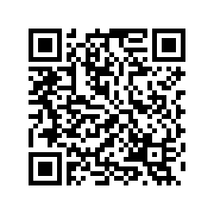
Пожалуйста, ответьте на четыре вопроса обратной связи.
Нам важно Ваше мнение

